
ČETRTEK, 1. 4. 2021
Pozdravljeni, dragi učenci! Še včeraj smo pridno računali, brali in risali v šoli, danes pa te že čaka šolsko delo doma.

- SLOVENŠČINA
Spoznal in pisal boš novo črko – to je mala in velika pisana črka T.
Najprej si poglej, kako zapišemo to črko.
- Lilibi.si→šolska ulica 1-2→slovenščina→dežela ABC→pisane črke→črka T
- Vadi pisanje s prstom po mizi
- V delovnem zvezku za črke zapiši vrstice, ki so označene z rdečim krogcem.

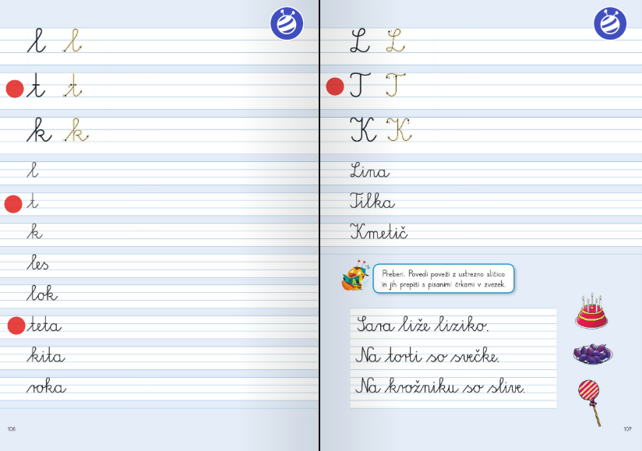

- V mapici ( v katero si včeraj vložil delovne liste) poišči delovni list s črko T. Nadaljuj s pisanjem in delovni list nato zalepi v črtasti zvezek.
Sedaj si privošči odmor. Če je možno, stopi na svež zrak, 3 krat globoko vdihni in naredi 5 počepov in 7 poskokov.

- SLOVENŠČINA
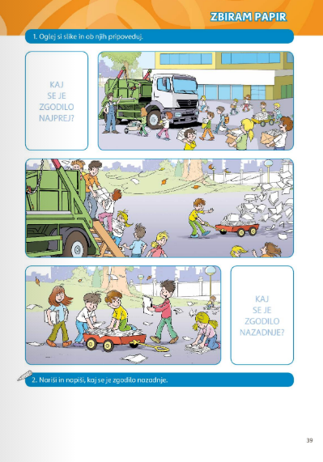
Pripravi si delovni zvezek za slovenščino in poišči naslov ZBIRAM PAPIR.

Dobro si oglej slike. Kaj se je zgodilo najprej? Mislim, da so učenci dobili obvestilo, da bodo zbirali star papir.
Kar veliko so ga prinesli! Kam so ga nalagali?

Uf, veter jih je presenetil.
Prav vsi so papir pomagali nalagati nazaj na voziček. So bili dobre volje?
Kaj se je zgodilo nazadnje? So uspeli spraviti papir na tovornjak?? Ali pa jim je morda veter še enkrat nagajal?

Pripoveduj zgodbo o zbiranju papirja tistemu v družini, ki si ga boš izbral.

- GLASBENA UMETNOST
Pesem: DVA MAJCENA ŠOPKA
- Poslušaj pesem: lilibi.si →šolska ulica→glasbena umetnost→pesmice 2 →Dva majcena šopka
- Pesmico se nauči na pamet. Ko jo boš znal, jo lahko spremljaš z glasbili , ki jih najdeš doma ( kuhalnice, žlice, pokrovke,…)
Neža Maurer: DVA MAJCENA ŠOPKA
Dva bela, dva majcena šopka
drobnih cvetlic sem nabral.
En šopek bom mami na prsi,
drugega v lase ji dal.
Cvetic zardelih in belih
nisem ob vodi iskal,
v en šopek za mamico mojo
kar svoje prstke sem zbral.
V naročje bom mamici splezal,
roko ji dal na srce,
narahlo zapletel bom drugo
v njene mehke lase.

Tako. To je za danes vse.
Jutri pa pouk odpade…
Ne, ne, to je bila samo prvoaprilska šala!
Lep pozdrav, učiteljica Alenka.

